 | Муниципальное бюджетное учреждение дополнительного образования «Детский эколого-биологический центр» Нижнекамского муниципального района  Республики Татарстан
Кашапова Рима Набиулловна
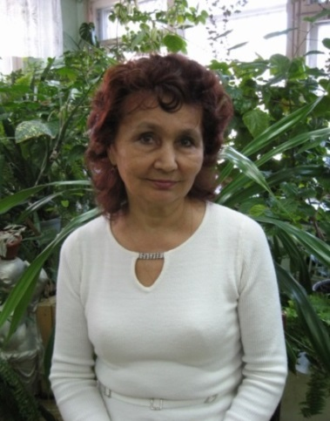
Краткая биография
Кашапова Рима набиулловна
Кашапова Рима Набиулловна родилась 29 апреля 1949 года в селе Нурлаты Зеленодольского района ТАССР. В 1956 году пошла в первый класс Нурлатской средней школы.
В 1966 году после окончания школы поступила в Казанский государственный педагогический институт по специальности «учитель биологии и химии».
В 1971 году Рима Набиулловна успешно заканчивает институт и начинает свою трудовую деятельность учителем химии и биологии в Азелеевской средней школе Зеленодольского района. Проработала Рима Набиулловна в этой школе 3 года.
В 1973 году Кашапова Р.Н. выходит замуж за Ильдуса Билаловича, который также имеет педагогическую профессию – учитель труда. И в 1974 году молодая семья переезжает в город Нижнекамск.
Вместе с мужем Рима Набиулловна воспитала троих замечательных детей: дочерей Лилию и Эльвиру, сына Рената. У Римы Набиулловны 7 внуков.

Профессиональный путь. Достижения.
Рима Набиулловна начинает свою трудовую деятельность в г. Нижнекамск учителем химии в школе № 11, затем переходит в школу № 6. С 1989 года работает учителем химии в школе № 7. И в 1992 году приходит работать на Станцию юных натуралистов руководителем кружка «Цветоводство».
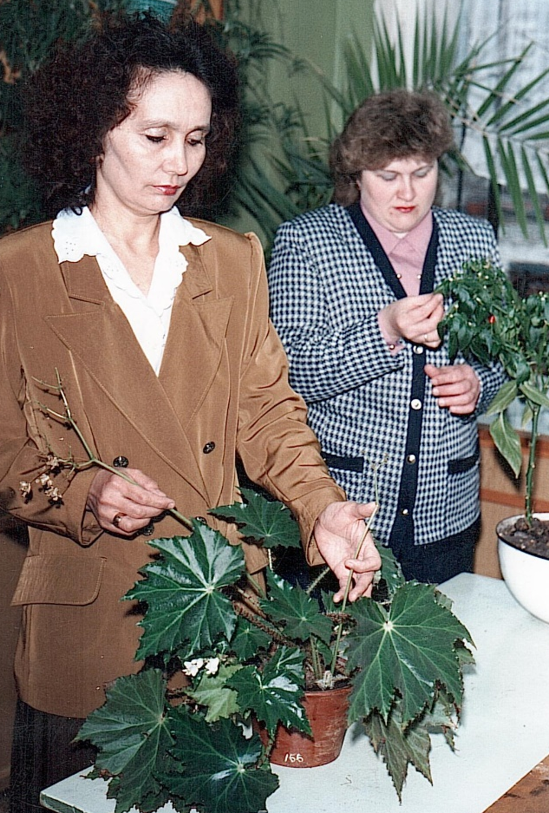
Как ведущий флорист центра, на своих занятиях Рима Набиулловна всегда делала акцент на формирование у детей эстетического видения окружающего мира. Рима Набиулловна обучала детей основам цветоводства и аранжировки, элементам ландшафтного дизайна. На её занятиях дети осваивали приемы аранжировки цветочных композиций, оформления праздничных букетов, изготовление цветочных картин и панно. Особенно ребятам было интересно знакомиться с современными флористическими стилями разных стран. Материал этот Рима Набиулловна собирала по крупицам из книг и флористических журналов.
Станция юных натуралистов, 1993 г., городской семинар учителей биологии, Рима Набиулловна и Кондратенко Валентина
Особое внимание Рима Набиулловна уделяла проектной деятельности своих воспитанников. Разработка макета школьного учебно-опытного участка или цветника, озеленение классного кабинета или фойе школы, опытническая работа на школьном огороде – все это выполнялось под чутким руководством талантливого педагога.
Воспитанники Кашаповой Р.Н. неоднократно становились победителями всероссийского конкурса «Юннат», республиканских научно-практических конференций и творческих конкурсов.
В 1995 году Кашапова Р.Н. за значительные успехи в работе была награждена Почетной грамотой администрации г. Нижнекамска и нижнекамского района.
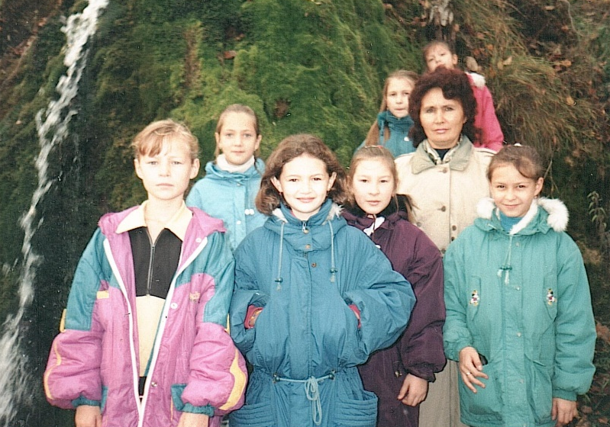
На занятиях объединения «Цветоводство и аранжировка» у Римы Набиулловны всегда царила удивительная атмосфера добра, дружелюбия и внимания. Девочки не боялись задавать своему педагогу вопросы, зная, что Рима Набиулловна всегда мягко ответит и поможет. Они восхищались глубоким знаниям педагога по вопросам цветоводства и аранжировки. А цветочные композиции и картины, изготовленные Римой Набиулловной поражали своей красотой и аккуратностью выполнения. Рима Набиулловна находила время и для организации экскурсий, прогулок и походов со своими воспитанниками.
Кашапова Р.Н. со своими воспитанниками, 2000 г.

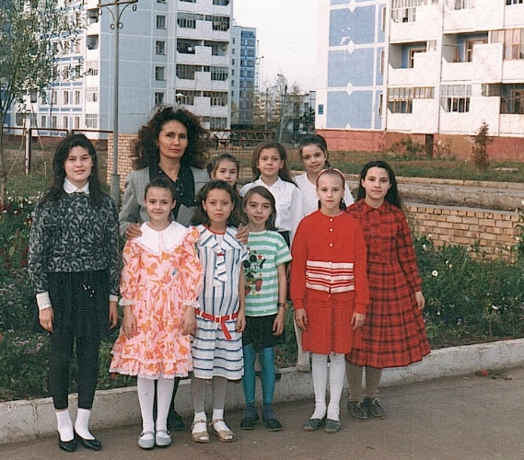
С 1999 года Рима Набиулловна становится заведующим ботанического отдела. С этого момента начинается пристальное внимание к озеленению школьных территорий всех школ Нижнекамского района. Рима Набиулловна разрабатывает методические рекомендации по ландшафтному дизайну для ответственных за озеленение, проводит обучающие семинары и консультации для учителей биологии. А территория центра под её руководством стала образцово-показательной не только в городе, но и в республике. Неоднократно центр награждался дипломом победителя в конкурсе на лучшее зеленое оформление образовательных учреждений.
Еще одним интересным и требующим профессионального подхода направлением в работе Римы Набиулловны было участие Станции юннатов в ежегодной городской выставке цветов. Рима Набиулловна каждый год придумывала такие оригинальные цветочные композиции и картины, что они награждались дипломами 1 и 2 степени.
В 2002 году Кашапова Р.Н. была награждена нагрудным знаком «За заслуги в образовании» РТ.
Кашапова Р.Н. со своими воспитанницами, 1998 г.

Награды, поощрения.
Почетная грамота администрации г. Нижнекамска, 1995 год.
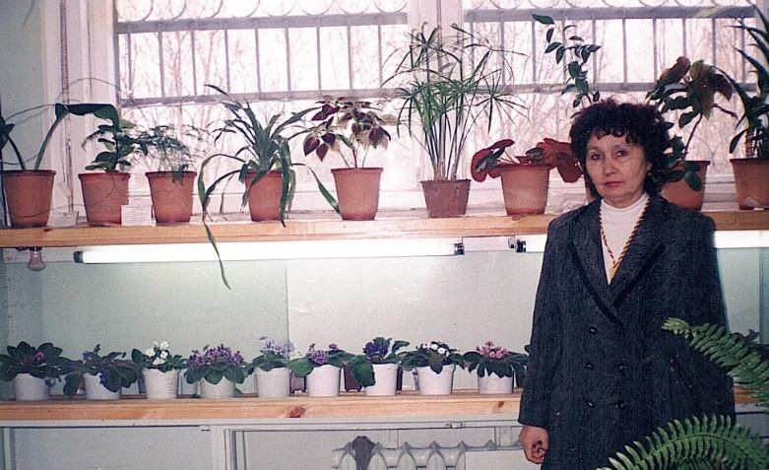
Нагрудный знак «За заслуги в образовании» Республики Татарстан, 2002 год.

Хобби, увлечения.
Рима Набиулловна любит выращивать фиалки и другие комнатные растения. Но главное её увлечение – это её семья, дети и внуки. С ними она может проводить все свое время, общаясь за чашечкой чая. Она с огромным удовольствием готовит вкусные пироги и блюда к приходу детей. Мягкий и покладистый характер Римы Набиулловны всегда притягивал собеседника. Она умеет выслушать, дать правильный совет.
Рима Набиулловна в зимнем саду Детского эколого-биологического центра, 1999г.

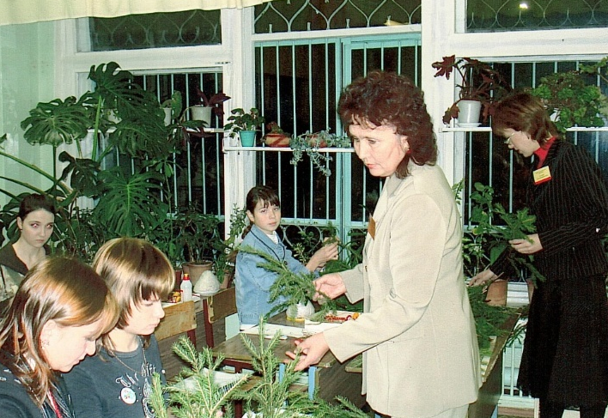  Рима Набиулловна вместе с коллегой Антоновой Еленой Владимировной проводят мастер-класс по изготовлению новогодних композиций из еловых веток, ДЭБЦ, 2000 г. | 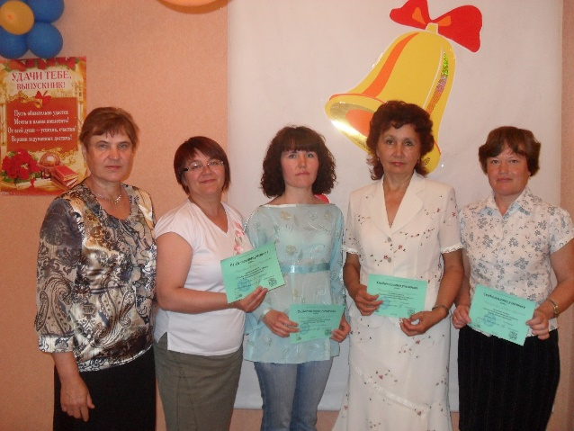  Итоговый педсовет, 2010 год, на фото слева направо директор Галявеева Г.И., педагоги Махалова С.В., Зиннурова Э.А., Кашапова Р.Н., Зиннурова Р.Я.

